一、个人小结
1、思想品德和科研诚信
在思想品德方面，我一直将培养良好的思想道德品质视为自己研究生生涯的重要任务。我坚信作为一名研究生，应时刻保持对科学的崇敬之心，对自己、对国家的责任之心。作为一名党员，我时刻警醒自己，以党员的标准严格要求自己，思想端正、作风优良。在学术交流中，我努力做到诚实守信，严谨求学，对待同学、导师和实验室成员始终保持友好与真诚的态度。在团队协作的项目中，我注重倾听他人意见，乐于分享自己的经验，积极参与集体活动，以促进团队更好地发展。在平日的学习生活中，坚持以身作则，积极参加各类志愿服务活动，开展批评与自我批评，勇于改正缺点和错误，争取起到积极的带头作用。
在科研诚信方面，我一直秉持着严谨的态度。在整个研究过程中，我始终尊重知识产权，一直严格遵守国家相关法律规定以及同济大学研究生学术行为规范守则，确保实验数据的准确性和可靠性。在学术论文的写作中，我注重引用他人研究成果，尊重前人的劳动成果，绝不采用剽窃抄袭的行为。在科研诚信上以严要求和高标准贯彻自己的研究生生涯。
在未来的学习中，我将继续保持着对于思想品德和科研诚信的高度关注，不断提升自身的综合素质。我深知这不仅是一名研究生应尽的责任，更是对自己、对社会的一种负责任的态度。在老师的指导下，我相信我能更好地在研究生生涯中发光发热，为科研和学术进步贡献自己的一份力量。

2、学位论文中期进展情况（根据学位论文选题，说明已取得的阶段性成果、下一步的工作计划和研究内容，如与选题报告内容不符，必须进行论证说明）
本课题根据现有的多智能体覆盖控制研究的现状，发现目前的研究多是针对已知环境的覆盖控制进行算法研究，针对未知环境即未知密度函数的覆盖场景下的研究还相对较少；然而在实际的应用场景中，往往未知密度函数的环境才是应用的重点。这里需要强调，近十几年的文献中，除了理论上的数学研究之外，对于面向未知环境的覆盖控制问题的应用研究或以此为基础的理论研究，所研究的内容都是指密度函数未知的环境场景。密度函数是描述任务环境中各个位置重要性的函数，在覆盖控制任务中，密度函数指的是衡量覆盖区域内目标或事件的分布密度的函数。它可以用于描述覆盖控制中的目标分布情况，例如无人机覆盖某个区域内的目标数量或事件发生频率的分布情况。密度函数可以是连续的，表示覆盖区域内目标的空间分布情况，也可以是离散的，表示目标或事件在覆盖区域内的数量分布情况。对此，本课题引入智能化、多体化、自主化的算法，研究多智能体系统针对于未知环境覆盖问题的解决方案，为环境监测、灾难响应和搜索救援等应用中多智能体覆盖任务的执行、无线传感器网络的进一步优化提供支持。本课题研究内容主要分为三个方面：1）针对静态的未知环境的多智能体最优覆盖控制问题；2）针对动态的未知环境的多智能体最优覆盖控制问题；3）针对静态和动态的未知环境，考虑计算能力约束即结合事件触发策略的多智能体最优覆盖控制问题。
已取得的阶段性成果如下：
1. 针对静态的未知环境的多智能体最优覆盖控制问题算法实现
利用Matlab平台实现了对于静态的未知环境的多智能体覆盖问题研究，采用传统控制的方式首先对于未知环境进行探测，对于环境进行大范围探索，收集得到场景下各处密度信息，对于信息进行基础的滤波等操作处理，利用高斯回归方法，估计出整体的密度函数，以此为基础，利用传统Lloyd算法，完成基于维诺划分的覆盖控制。如图1所示，在一百次迭代的过程中，八个智能体能够计算出各自的维诺分区，并朝着各个分区的“质心”进行移动，以实现最优覆盖控制。在此基础上，对算法进行一定的迭代更新，将整体覆盖过程从先完成环境探索估计再进行覆盖控制的过程更新为，在探索的过程中，设定了一个函数，通过函数计算，使多智能体系统中的每个智能体能够以一定概率在探测和覆盖两个任务中进行切换，能够同时完成环境探测和覆盖的任务。
通过多次实验测试，每次都将八个智能体随机分布于环境之中，最终仍然能够很好地完成覆盖任务，对环境进行很好的估计和覆盖。如图2所示，密度函数估计的后验误差随着迭代次数的增加而逐渐降低，如图3所示，每次迭代过程中，执行探测任务的智能体的数量也不是一直维持在最多的数量，能够很好地节约探测时间和智能体能源的消耗。
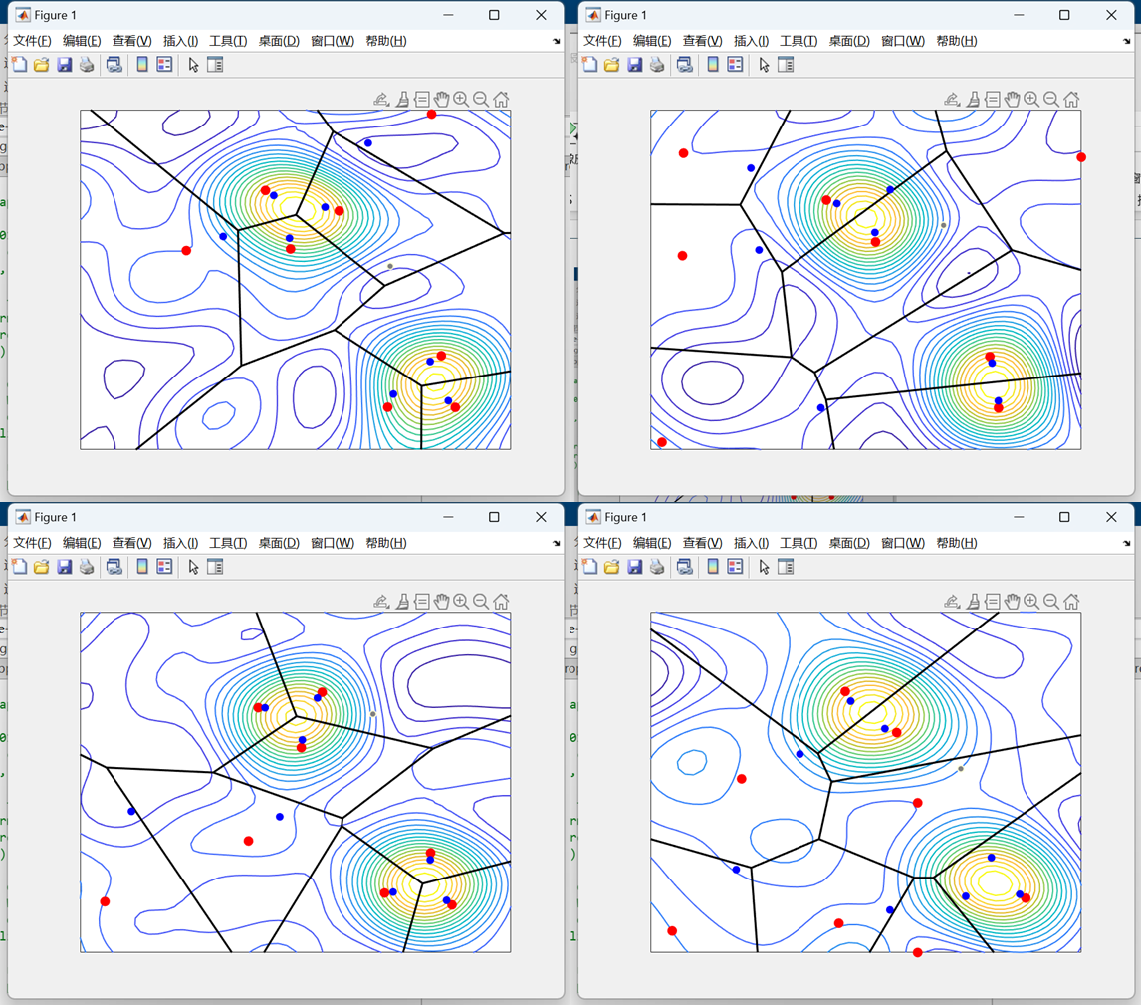
图1 覆盖控制仿真效果图
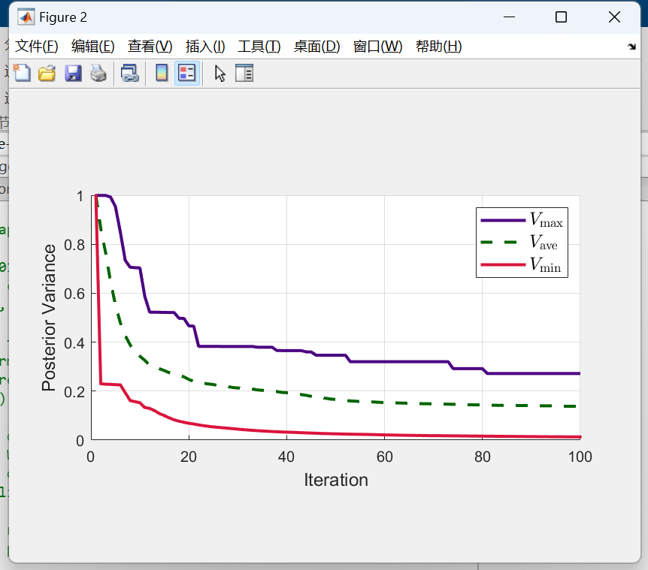
图2 密度函数估计的后验误差
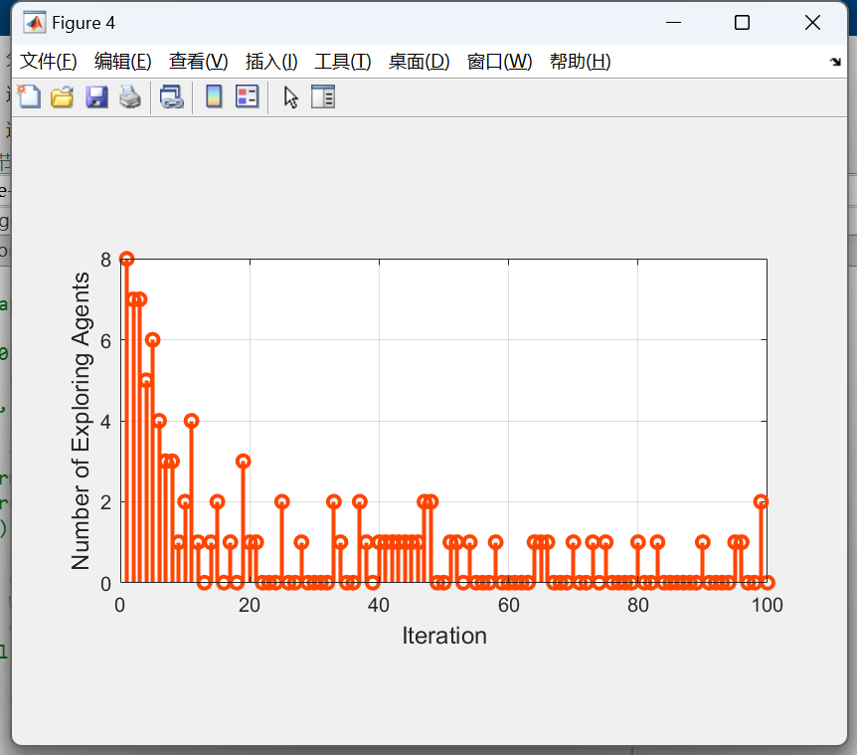
图3 每次迭代执行探测任务的智能体数量
引入测地距离，解决非凸环境下的覆盖控制问题。因为在非凸环境中，有些目标点无法以直线的方式到达，容易出现“圆环”等场景，所以引入测地距离能够很好地帮助智能体构建更短的行进路径，更好地完成智能体的控制。测地距离就是指在三维空间中，两点之间的最短路径，归根究底就是最短路径，在三维中间从一个点到另外一个点的路径有无数种，但是最短路径只有一条。
2. 强化学习训练仿真场景的初步搭建
本课题拟采用多智能体强化学习的方法对于动态未知环境下的覆盖任务进行解决。针对于多智能体强化学习算法，需要有一个训练环境来对于强化学习的网络进行训练。在多智能体环境中，智能体之间存在相互作用。这些相互作用可能包括合作、竞争、协调等。训练环境提供了一个平台，使得智能体能够学习适应这些相互作用的策略。本课题采用PettingZoo作为仿真环境的基础，PettingZoo是一个用于开发、测试和比较强化学习算法的Python库，专注于多智能体环境。它提供了一系列各种不同特性和难度级别的多智能体环境，可以帮助研究人员和开发者研究多智能体系统的问题。PettingZoo包含多个多智能体环境，每个环境都设计用于模拟不同的问题和场景。这些环境涵盖了博弈、合作、对抗和混合类型的多智能体交互。以此为基础，在设定中进行了针对于覆盖问题的设置，已经初步搭建出用于训练的多粒子仿真场景。

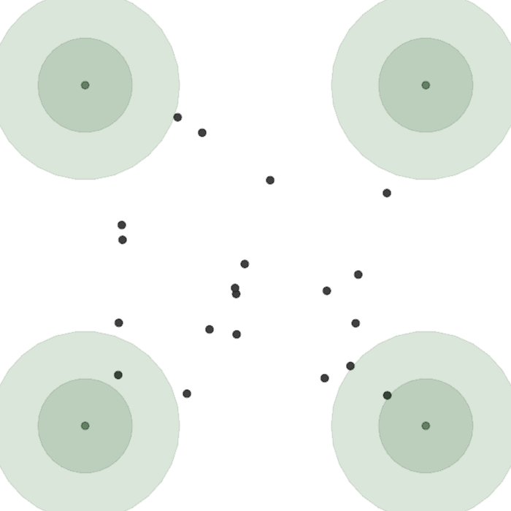
图4 多智能体仿真粒子场景

如图4所示，目前构建尚且为离散的密度函数场景，即表示目标或事件在覆盖区域内的数量分布情况。场景中分散的点就表示目标在区域内的数量分布情况，其中四角的点代表了所控制的智能体，绿色范围为所能探测到的距离，加入深绿色环境是为了引入防碰撞机制，保证智能体之间不会发生碰撞。目前所考虑的场景认为智能体可以与其他智能体进行任意通讯，暂时不考虑通信范围的限制。
3. 针对动态的未知环境的多智能体最优覆盖控制问题
对动态未知环境的多智能体覆盖任务进行了基于MADDPG算法的初步实现，MADDPG通过将每个智能体视为一个独立的学习体，并为每个智能体训练一个深度确定性策略网络（Actor）和一个动作值网络（Critic）。每个智能体使用自己的观测和其他智能体的动作来选择动作。每个智能体都有一个Actor网络来输出动作，以及一个Critic网络来评估动作值。这些网络的参数通过梯度下降进行更新。已经初步调通了MADDPG算法，接下来将针对覆盖问题进行细致化修改。因为本课题目前所考虑的是纯粹合作的场景，所以所有智能体的奖励函数都是一致的，设置为：
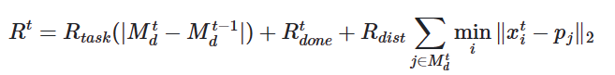
其中，M是时间t内在离散场景下所完成的覆盖节点的集合，第一项表示的是完成覆盖后的奖励；第二项为完成结束任务后的一次性奖励，只有在完成任务时才等于0；第三项奖励的设置是为了解决奖励稀疏性的问题，同时也是为了让智能体就近完成覆盖任务。
MADDPG针对的使连续动作进行处理，主要特点是集中式训练、分布式执行。在训练期间，可以集中处理所有代理的信息，以利用所有可用的观察和动作信息。然后在执行时，每个代理可以使用其自己的网络和信息来做出决策。
4. 针对于覆盖控制问题的综述研究
在过去的研究中，我深入阅读了覆盖控制领域的大量相关文献，对该领域的最新研究和发展趋势进行了仔细归纳和总结，初步撰写综述文章。尤其注意到随着技术的发展，覆盖控制方面和学习算法的结合也逐渐增多，为已经发展良久的覆盖领域注入了新的活力，这也是本课题研究的重点。
5. 硬件平台的初步搭建与编队任务的完成
研一期间，协助实现了异构多无人车的硬件平台搭建，如下图5所示，包含两台阿克曼控制方式小车以及一台六轮差速小车。阿克曼小车的前轮通过转向机构进行转动，前轮的转向角度是根据所需的曲线半径和车辆速度来计算的，以使车辆能够更好地适应曲线行驶。其转向设计使得其更加灵活，能够适应不同曲率的路径。同时，由于差速装置的存在，车辆在转弯时能够保持稳定。差速驱动是一种允许车辆左右两侧轮胎以不同速度旋转的系统。这样的设计使得车辆能够更好地应对曲线行驶、转弯和复杂地形，简单理解就是能够实现原地转向。
并且已经实现了基础的定位、建图、运动控制、编队等功能，其中编队控制部分是本人的主要工作，采用Leader-Follower（领航者-跟随者）的方法实现了直线、三角编队，并且实现了队形的“自主”切换。
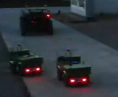
图5 异构小车实物图
针对于一控多的问题，采用ROS的结构，与Redis技术相结合，解决了ROS1无法启动多个master节点的问题。ROS通常用于机器人系统内部的通信，而Redis是一种高性能的分布式数据存储，可以用作ROS节点之间的通信介质。通过Redis，不同节点可以在分布式系统中共享状态信息，实现更灵活的通信方式。另外，Redis提供了一些功能，如发布订阅模式，可以用于实现远程控制和监控。通过ROS节点将机器人状态发布到Redis中，可以从远程地点实时监控机器人的状态，并且可以通过Redis发布消息来实现远程控制。
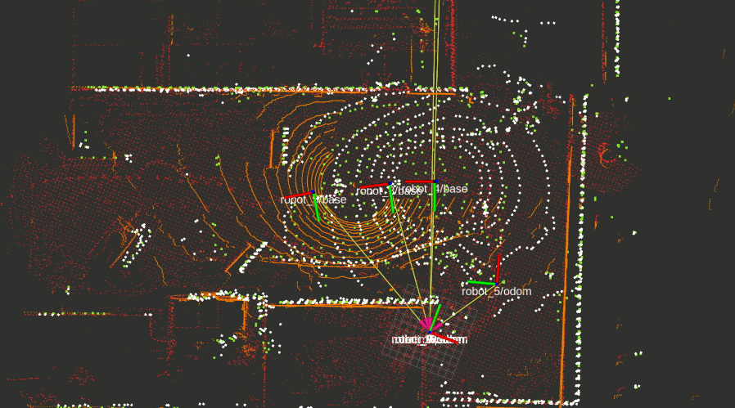
图6 直线编队效果图
在多智能体覆盖控制中加入编队控制，编队控制可以协调多个智能体的运动，使它们能够有序地协同工作，有助于智能体按照特定的方式移动，以实现对整个区域的有效覆盖。同时，编队控制使得多智能体能够适应动态环境的变化，如在对抗过程中，集群的编队能够更好地完成任务。当环境发生变化时，编队控制可以调整智能体的相对位置和运动策略，以适应新的情况。如在对抗的场景中，编队的形成能够更好地应对突发情况；在搜救的场景中，集群协同搜索能够更快、更好地达到救援的目的。
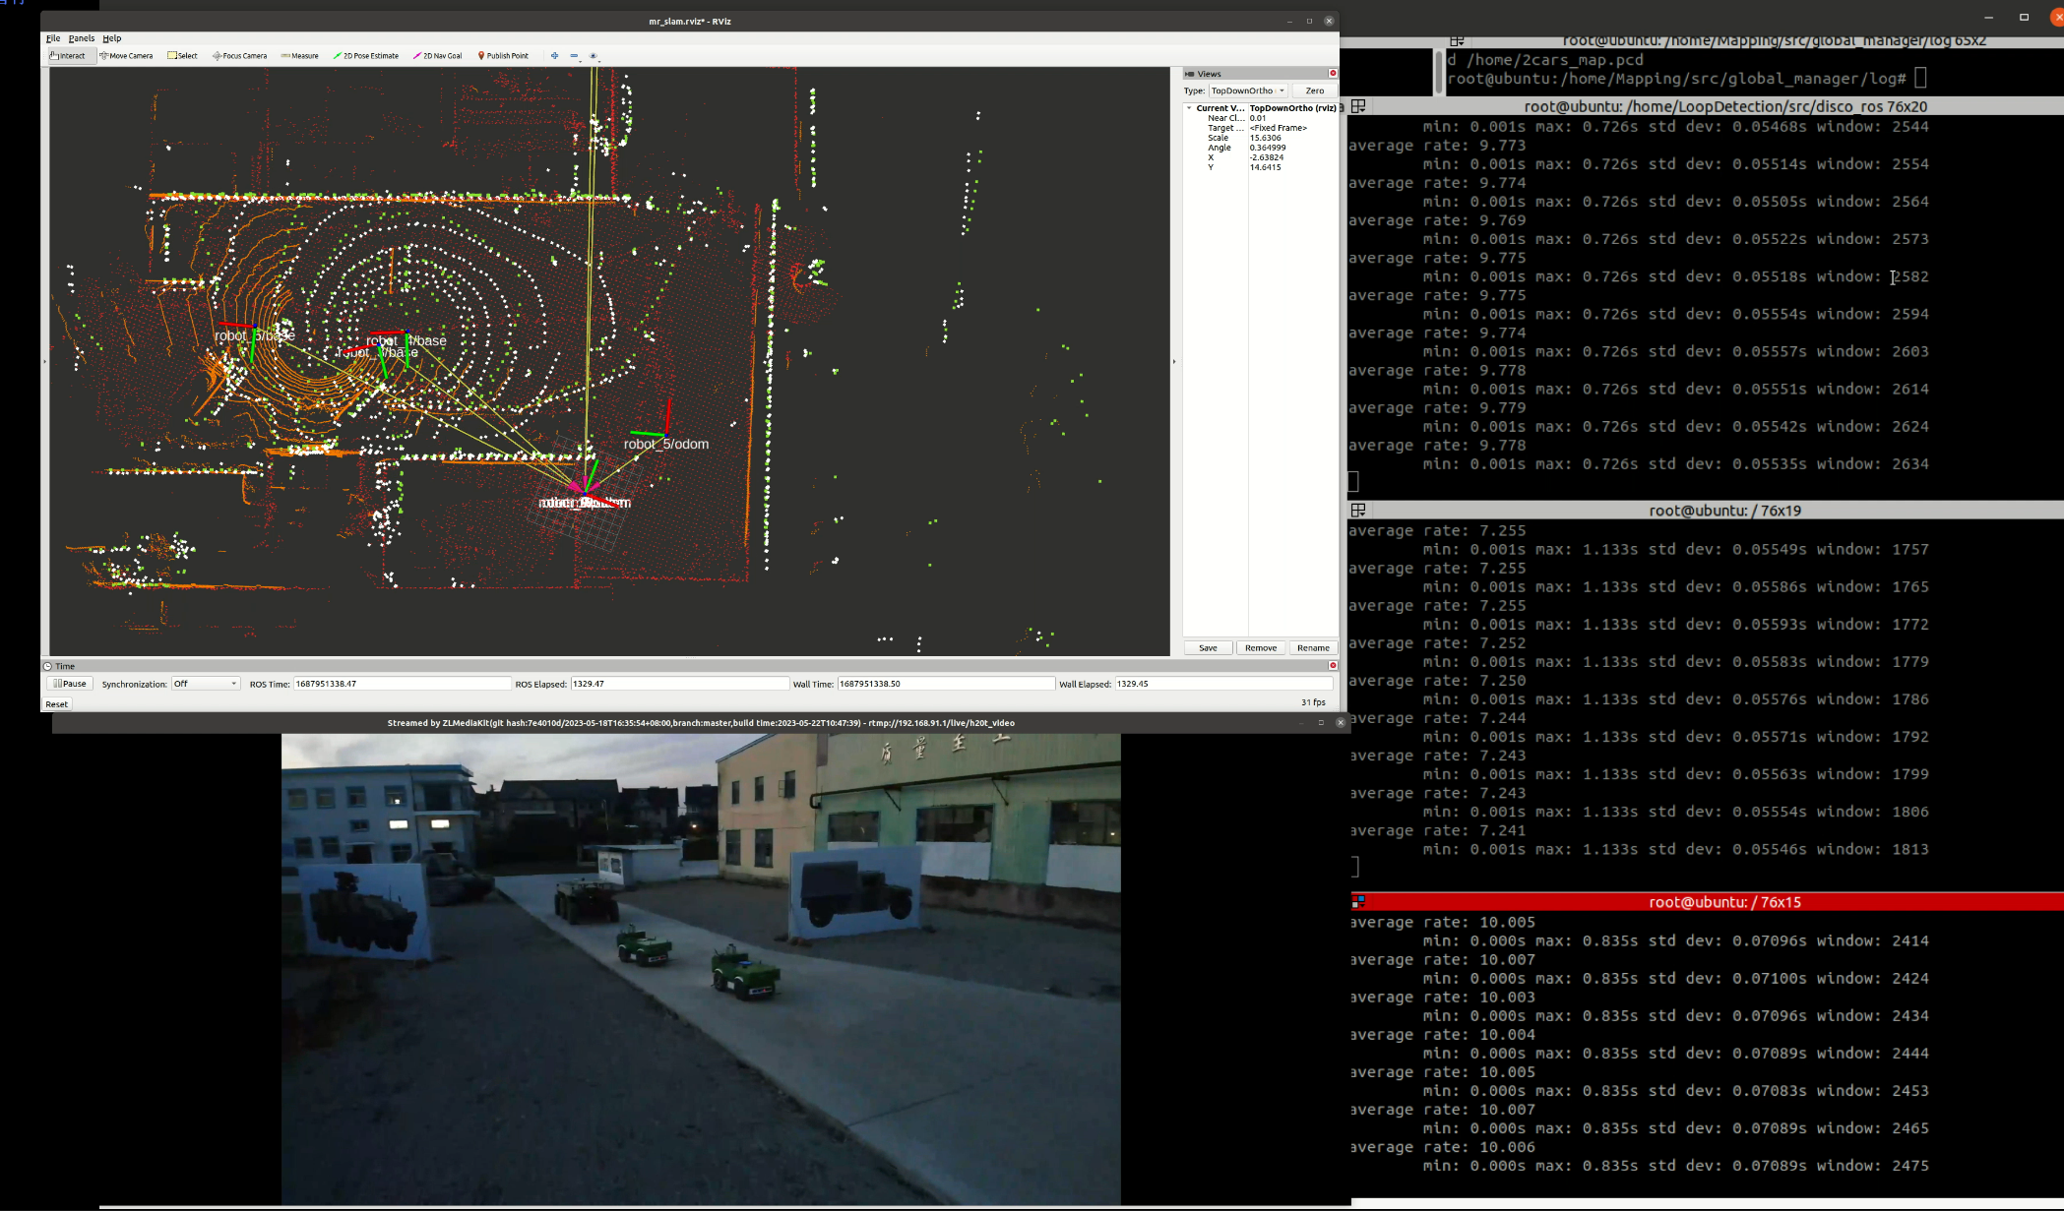
图7 直线编队整体效果
下一步的工作计划和研究内容：
1. 仿真训练场景完善
本课题将以现有的基础仿真环境为基础，对于环境进行复杂设计，利用仿真场景进行多次训练及测试，同时为了解决不同的环境下密度函数未知的覆盖问题，需要多次设计不同的仿真任务场景，包含且不限于凸场景和非凸场景、静态和动态场景、有无障碍物、智能体数量变化、智能体感知范围和信息交互范围不同、多智能体执行任务过程中是否会发生故障等等。针对不同的仿真任务场景，调整算法细节，以实现最优覆盖。同时，需要在任务限制中加入编队控制的限制，使智能体能够更好地完成协同覆盖任务，更好地应对突发状况，防止相互之间发生碰撞。
2. 多智能体强化学习算法完善设计
根据研究计划，将分别针对离散动作和连续动作，分别基于PPDG和DQN算法，设计针对于具体覆盖问题的多智能体强化学习算法，并利用上述搭建完善的仿真训练场景，针对于不同的任务场景进行训练，以实现多智能体最优的覆盖效果。
3. 事件触发机制设计
以已完成的传统覆盖算法、上述将要完成的多智能体强化学习算法为基础，设计合理的事件触发机制，分别通过启发式、神经网络训练的方式得到门控网络，对于多智能体系统内部的智能体之间的信息通信、强化学习网络参数更新进行修正。将以时间为周期的更新改变为由事件触发的形式，以期大幅度降低计算资源的消耗以及通讯资源即通信带宽的占用。
4. 仿真实验设计及实验验证
设计合理的仿真场景实验，能够对于上述的改进具备比较好的验证效果，证明所提出的方法能够在保证实现覆盖控制效果不错的基础上，对于计算资源和通讯资源也能够大幅度降低。
5. 实物平台验证
完善已经初步建成的多无人车实物的平台，并以此为基础对于算法进行验证。同时进一步地结合编队控制，覆盖控制中结合编队控制的原因主要在于应对多智能体系统中的协同与协调问题。在一些应用场景中，多个无人机、机器人或其他智能体需要协同工作，以完成特定任务或达到共同的目标。实现更好的覆盖效果，对整体系统进行效果验证。

3、学术素养（包括专业理解能力、专业批评能力、知识运用能力、问题分析能力、参加国际交流和会议、在学期间学术成果等）

在过去一年半的学习生涯中，我的学术素养有了比较大的进步，在程斌老师的指导下，通过对于课题方向的深入研究，收获了扎实的专业知识和专业技能。
在专业理解能力方面，选修了模式识别、现代传感与检测技术、线性系统理论等专业课程；在学术研究的过程中，我通过深入学习专业课程和相关文献，不断提升对本领域的理论基础和实践应用的理解。通过对前沿技术和领域趋势的关注，我努力保持对专业知识的敏感性。
在专业批评能力方面，我积极参与学术讨论，对同领域的研究成果进行批判性思考，协助老师进行论文的评审工作。在团队中，我善于与同学们分享自己的观点，也乐于接受和吸收他人的批评，促使研究更具深度和广度。
在知识运用能力方面，我在研究中充分运用所学的理论知识，结合实际问题提出解决方案。通过合理设计实验和分析数据，我努力确保研究的可行性和科学性。
在问题分析能力方面，当我在面对复杂问题的时候，能够迅速进行问题分析，找出关键因素，并提出解决方案。在研究过程中，我也注重总结经验，为问题的解决提供有力的支持。在做项目的过程中，经常出现硬件或软件的出错问题，通过排错分析以及与同学的交流讨论，能够成功地解决问题，问题分析能力也得到了很大的提升。
关于参加国际交流和会议，我积极参与国际学术交流，如2023年长三角人工智能大会，通过参加国际会议和学术活动，学习专家报告，拓展学术视野，了解最新研究动态。这不仅加深了我对国际研究前沿的认识，也提升了我的学术交流和合作能力。
在学期间学术成果方面，我在学期间申请两项发明专利，为发明人中的唯一学生。
在未来的学习中，我将继续深化对专业知识的理解，提升问题解决和创新能力，努力在学术领域取得更为显著的成果。

